ACTIVIDADES DE CONCEPTUALIZACIÓN ESQUEMÁTICA
1. ¿Cuáles de las sustancias químicas que utilizas en tu casa puedes clasificar como orgánicas y cuales como inorgánicas?
Da 5 ejemplos de cada una.
Sustancias orgánicas | Sustancias inorgánicas
1. | 1.
2. | 2.
3. | 3.
4. | 4.
5. | 5.
2. Resuelve la siguiente sopa de letras y define cada palabra o termino.
O | S | O | R | U | B | R | A | C | O | R | D | I | H | N
N | I | C | S | E | W | W | S | O | N | A | C | L | A | N
O | E | H | I | B | R | I | D | A | C | I | O | N | U | V
B | A | R | U | T | A | L | C | N | E | M | O | N | J | R
R | S | O | N | I | U | Q | L | A | O | T | J | C | P | M
A | O | P | Y | H | P |  | A | I | R | E | M | O | S | I
C | A | L | Q | U | E | N | O | S | J | J | A | X | C | P
A | R | O | M | T | I | C | O | S | P | G | C | U | R | Q
A | C | I | N | A | G | R | O | A | C | I | M | I | U | Q
I | Z | Z | Z | C | P | E | T | R | O | L | E | O | G | W

Alcanos _____________________________________________
Alquenos_____________________________________________
Alquinos _____________________________________________
Aromáticos ___________________________________________
Carbono _____________________________________________
Hibridación __________________________________________
Hidrocarburos ________________________________________
Isomería _____________________________________________
Nomenclatura_________________________________________
Petróleo _____________________________________________
PH y POH ___________________________________________
Química orgánica _________________________________
3. Anotar el pH de los siguientes alimentos y describir si es una base, un acido, o es neutro. Ten presente el indicador de pH, expuesto en la guía.

Sustancia | pH | Base o Neutro o Acido
Limones
Vino
Naranja
Orina humana
Leche
Saliva
Sangre
Huevo
Pasta de diente
Amoniaco
4. Teniendo presente el siguiente esquema. Da respuesta a las dos preguntas que se te formulan.
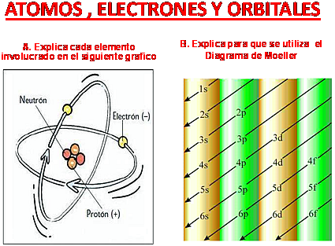
5. De acuerdo a la lista de enlaces químicos utilizados en lo cotidiano que aparecen en el cuadro, busca a que enlace hace referencia de acuerdo a las características.
Nombre común o compuesto | Fórmula química del compuesto activo | Para qué se utiliza | Tipo de enlace: Iónico, covalente o metálico | Explique porque el enlace es iónico o covalente o metálico
Sal común
Gas nitrógeno
Diamante
Iridio
Cobre
Cuarzo
Agua
7. En el siguiente esquema se representas las clases de hidrocarburo.
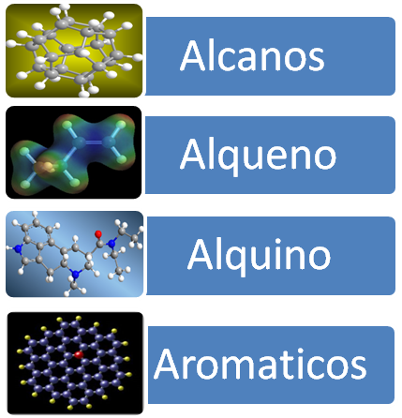
Realiza un cuadro comparativo donde se pueda apreciar las características de cada compuesto.

- ¿Cómo se definen?
- ¿Cuáles son sus propiedades más importantes?
- ¿Cómo se utilizan o que utilidad tienen para nuestra vida o para la industria?
- Dar ejemplos.
Recuerda: Un cuadro comparativo es una división en varias columnas (dos o más), cuyos títulos son diferentes conceptos relacionados, y cuya función es justamente comparar y hacer patentes las diferencias o similitudes entre los conceptos.

